Информационный сервис

Методическое руководство
пользователя

Оглавление
1 О Сервисе 3
2 Вход в Сервис 4
3 Пункт меню «Управленческая отчетность» 5
1. Остаток средств на начало периода (строка 00, рис.5) 6
2. Субсидии на выполнение государственного задания (611) (строка 100, рис. 6) 7
3. Субсидия на иные цели (612) (строка 200, рис.7) 7
4. Поступившие доходы всего (КОСГУ 100) (строка 300, рис. 8) 7
5. Начисленные доходы всего (КОСГУ 100, строка 300а, рис. 14) 9
6. Выплаты всего, тысяч рублей (стр.1010+1040+1070) 11
7. Остаток средств на конец периода (строка 1100, рис.16) 11
8. Среднемесячная зарплата работников (без внешних совместителей) (строка 1200, рис.17) 11
9. Отраслевые показатели (строка 1300) 12
10. Размер платы, цена (тариф), справочно (строка 1400) 12

1 О Сервисе
Информационный Сервис разработан для федеральных государственных учреждений культуры в целях сбора и систематизации данных о доходах и выплатах Учреждения в рамках внутриотраслевой отчетности, а также оплаты труда, численности и отраслевых показателей.
Сервис разработан с использованием web-технологий, что обеспечивает доступ к разделам Сервиса в круглосуточном режиме on-line с любого устройства, позволяющего работать с web-страницами.
На главной странице Информационного сервиса размещена панель новостей, информация о контактных данных службы консультационной и технологической поддержке, а также служба «Задать вопрос», с помощью которой можно задать любой вопрос, касающийся использования Сервиса.
Рис. 1. Обратная связь

2 Вход в Сервис
Для начала работы с Информационным Сервисом следует запустить браузер – программу, которая обеспечивает просмотр Интернет-страниц. Да-лее в адресной строке браузера следует ввести адрес сайта: http://reports.mkrf.ru.
В результате будет открыта главная страница Сервиса (рис.2), где пользователю необходимо ввести свой уникальный логин и пароль.
Примечание: при заполнении логина и пароля убедитесь, что языком ввода является английский и не включена клавиша «Caps Lock».
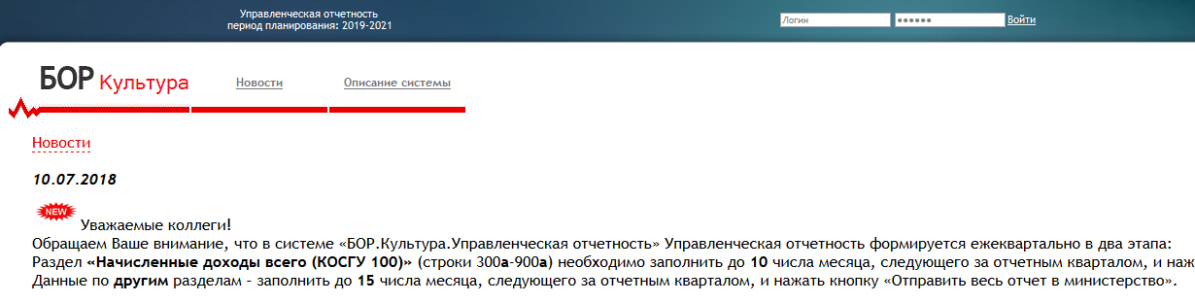
Рис. 2. Вход в программный комплекс Информационный Сервис
После выполненных действий откроется главная страница Информационного Сервиса, которая представляет собой набор пунктов меню. При нажатии указателя мыши на один из пунктов главного меню раскрывается информация этого блока.
Для перехода на нужный период планирования необходимо перейти в пункт меню «Настройки» и нажать на ячейку, соответствующую периоду заполнения (рис.3).
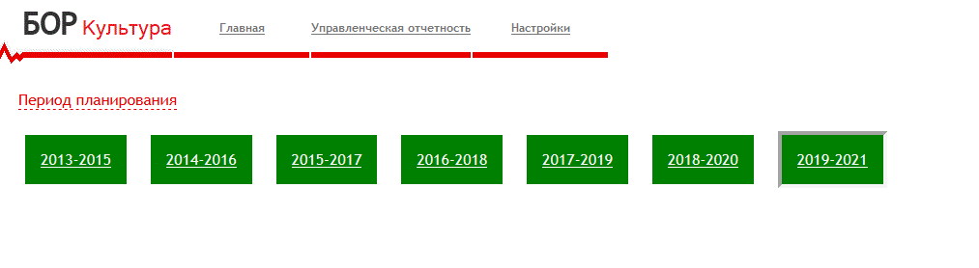
Рис. 3. Пункт меню «Настройки»
Для выхода из системы следует нажать ссылку «Выйти», находящуюся в центре верхней части экрана.
Примечание: в результате реализации мер по обеспечению безопасности и сохранности данных пользователей авторизация разрывается после фиксации отсутствия активности пользователя в течение 10 минут.

3 Пункт меню «Управленческая отчетность»
В рамках данного модуля следует заполнить данные, необходимые для формирования ведомственной отчетности.
Периодичность предоставления отчетности - квартал, полугодие, 9 месяцев, год. Для выбора периода необходимо выбрать из раскрывающегося списка одноименного поля необходимое значение.
Рис. 4. Выбор периода отображения данных
Примечание: данные заполняются нарастающим итогом в тыс. руб.
Ячейки, которые необходимо заполнить, выделены цветом. Остальные данные формируются в автоматическом режиме (в результате синхронизации с другими разделами Сервиса – в отношении данных о средней заработной плате, с Интерактивным электронным сервисом по расчету нормативных затрат – в части сведений о поступлениях и выплатах, заполняемых автоматически). Для занесения информации в таблицу следует произвести двойной щелчок мыши по ячейке, подкрашенной цветом, и ввести данные в открывшемся текстовом поле, затем нажать "OK" или клавишу Enter на клавиатуре.
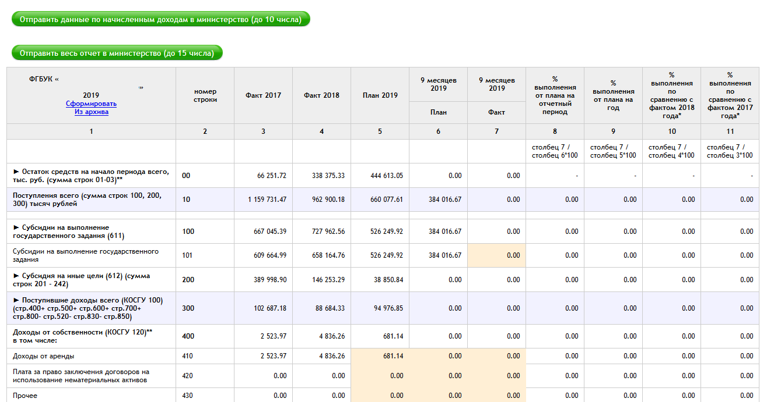
Рис. 5. Интерактивная форма управленческой отчетности
Заполнение Сервиса включает в себя 10 частей:
- Остаток средств на начало периода (строка 00, рис.6)
Данные заполняются Пользователем на очередной финансовый год (столбцы 5-7), значения для предыдущих периодов (столбцы 3-4) копируются по факту предыдущих лет.
Остаток средств на начало периода формируются по трем источникам: субсидии на выполнение государственного задания (строка 01), субсидии на иные цели (строка 02), поступления от оказания платных услуг и иной приносящей доход деятельности (строка 03). Данные заполняется по правилам бухгалтерской отчетности по форме № 0503779.
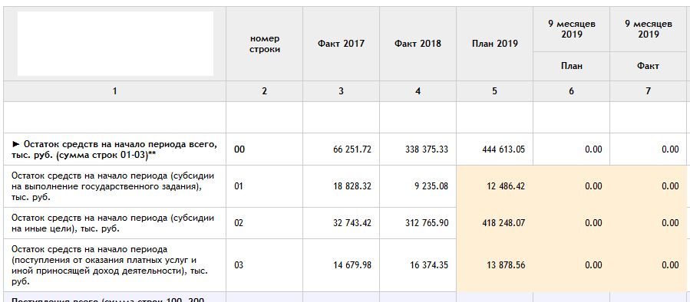
Рис. 6. Форма заполнения остатка средств на начало периода
- Субсидии на выполнение государственного задания (611) (строка 100, рис. 7)
Данные заполняются Пользователем по факту выбранного периода (столбец 7), остальные данные этого раздела заполняются автоматически, в соответствии с графиком перечисления денежных средств, указанных в соглашениях Пользователя.
Рис. 7. Форма заполнения субсидии на выполнение государственного задания
- Субсидия на иные цели (612) (строка 200, рис.8)
Данные заполняются Пользователем на очередной финансовый год (столбцы 5-7), значения для предыдущих периодов (столбцы 3-4) копируются по факту предыдущих лет.
В предложенном перечне субсидий необходимо заполнить только те строки, по которым Учреждению выделялись денежные средства.
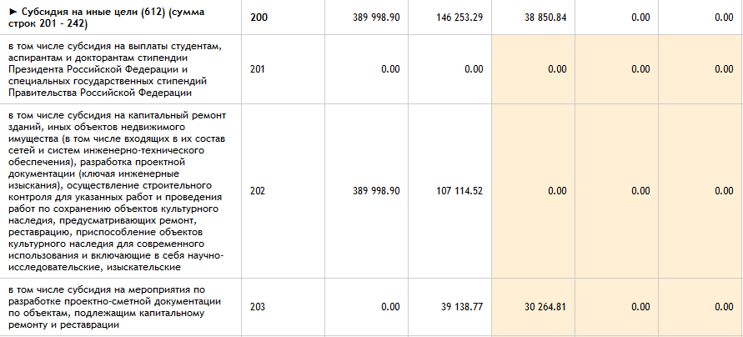
Рис. 8. Форма заполнения субсидии на иные цели
- Поступившие доходы всего (КОСГУ 100) (строка 300, рис. 9)
Рис.9. Отображение строки 300
Данные заполняются Пользователем по правилам бухгалтерской отчетности по форме № 0503737 в разрезе следующих блоков:
-доходы от собственности ((КОСГУ 120), строка 400, рис. 10);
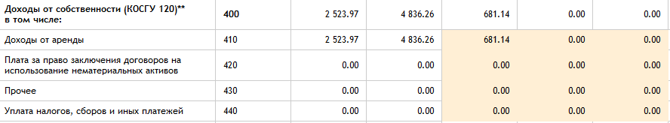
Рис. 10. Отображение строки 400
- доходы от оказания платных услуг ((КОСГУ 130), строка 500, рис. 11);
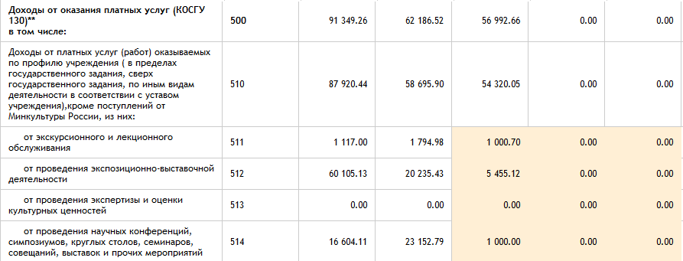
Рис. 11. Отображение строки 500
- доходы от сумм принудительного изъятия ((КОСГУ 140), строка 600, рис. 12);
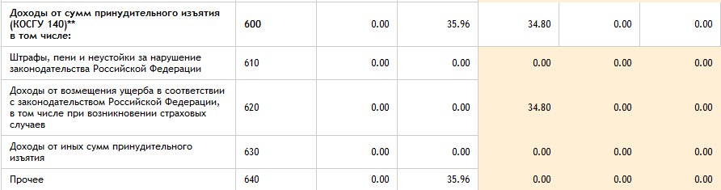
Рис. 12. Отображение строки 600
-доходы от операций с активами ((КОСГУ 170, 410, 440), строка 700, рис. 13);
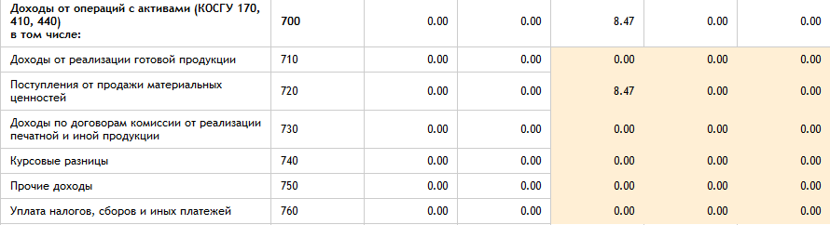
Рис. 13. Отображение строки 700
- прочих доходов ((КОСГУ 180, без учета 611 ВР, 150, 190, 510), строка 800, рис. 14).
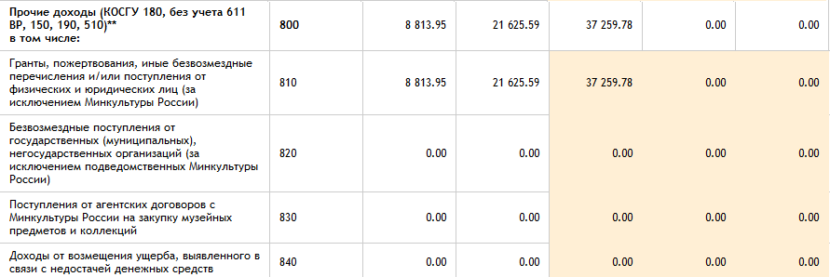
Рис. 14. Отображение строки 800
Каждый из этих блоков включает в себя детализированную разбивку по составляющим и является суммой этих составляющих, считающейся автоматически. Пользователь заполняет только те ячейки, которые выделены цветом.
Примечание: строка 300 формируется по формуле, обозначенной в самой строке (стр.400+ стр.500+ стр.600+ стр.700+ стр.800- стр.520- стр.830- стр.850) и считается автоматически.
- Начисленные доходы всего (КОСГУ 100, строка 300а, рис. 15)
Данные заполняются Пользователем по правилам бухгалтерской отчетности по форме № 0503721 в аналогично вышеобозначенных блоков.
Рис. 15. Отображение строки 300а

Так же в данном разделе присутствует строка 900а «Сумма, учитываемая при выполнении задания по доходам от оказания платных услуг (стр.410а+ стр.420а+ стр.510а+ стр.530а+ стр.710а+ стр.730а)», которая тоже считается автоматически, формула расчета прописана в наименовании строки. Для данной строки осуществляется контроль по плановым значениям (столбцы 5-6), утвержденным отраслевым департаментом Министерства Культуры Российской Федерации. Контроль выделен красным цветом и представляет собой число, которое должно получиться при расчете соответствующих строк, указанных в формуле. При правильном заполнении значение, выделенное красным цветом становится черным и слово контроль пропадает. Пример показан на рисунке 16.
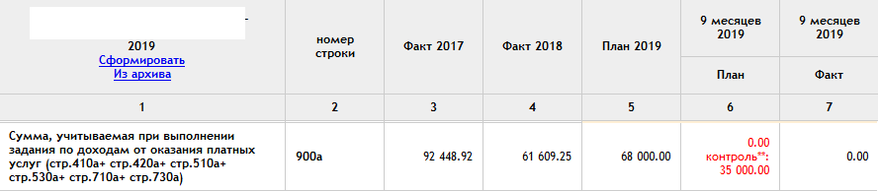
Рис. 16. Отображение строки 900а
На рисунке 16 отображено, что по плану 2019 года (столбец 5) данные занесены правильно, в соответствии с утвержденным значением (в данном случае было утверждено значение 68 000 тыс. руб., при вычислении строки 900а по формуле стр.410а+ стр.420а+ стр.510а+ стр.530а+ стр.710а+ стр.730а было так же получено значение 68 000 тыс. руб.).
По плану 9 месяцев (столбец 6), данные не занесены (или занесены неверно), следовательно при утвержденном значении 35 000 тыс. руб., вычисление строки 900а равняется 0 тыс. руб. и в строке по указанному столбцу можно наблюдать соответствующее расхождение. При правильном занесении данных в столбец 6, по строкам, указанных в формуле заполнения строки 900а (в данном случае, правильное заполнение – строка 900а должна рассчитаться на 35 000 тыс. руб.) слово «контроль» и красный цвет исчезнут, аналогично столбцу 5.
Примечание: строка 999 «Доходы (проценты) от управления целевым капиталом (Фонд целевого капитала, учредителем которого выступает музей, справочно)» заполняется только музеями и в том случае, если указанные доходы присутствуют в учреждении.
- Выплаты всего, тысяч рублей (стр.1010+1040+1070)
Выплаты заполняются по правилам бухгалтерской отчетности по форме № 0503737 и формируются по трем источникам: выплаты за счет средств субсидии на выполнение государственного задания (строка 1010), выплаты за счет средств субсидии на иные цели (строка 1040), выплаты за счет приносящей доход деятельности (строка 1070).
- Остаток средств на конец периода (строка 1100, рис.17)
Данные формируются автоматически, в соответствии с прописанными в строках формулами.
Остаток средств на конец периода формируются по трем источникам: субсидии на выполнение государственного задания (строка 1110), субсидии на иные цели (строка 1120), поступления от оказания платных услуг и иной приносящей доход деятельности (строка 1130). Данные заполняются по правилам бухгалтерской отчетности по форме № 0503779.
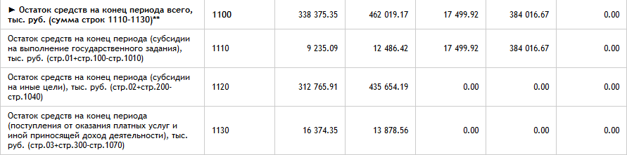
Рис. 17. Форма отображения остатка средств на конец периода
- Среднемесячная зарплата работников (без внешних совместителей) (строка 1200, рис.18)
Данные формируются автоматически, после заполнения строки 1250 Среднесписочная численность работников (без внешних совместителей), данные по плану 2019 года и плану периодов можно редактировать. Данные по факту периода ограничены в редактировании и переносятся из данных Системы Бор.Культура, меню «Штатная численность» за соответствующий период.
Рис. 18. Форма отображения остатка средств на конец периода
- Отраслевые показатели (строка 1300)
Отраслевые показатели заполняются Пользователем по плану и факту отчетного периода в соответствии со статистическими данными.
- Размер платы, цена (тариф), справочно (строка 1400)
Размер цены платной услуги рассчитывается исходя из ранее заполненных Пользователем данных, в блоке доходов строк 510а и отраслевых показателей, строки 1300. Формула расчета указана в каждой из строк услуг, оказываемых учреждением. На основании этих данных формируется итоговый норматив, с учетом цены платной услуги и формируется итоговый расчет субсидии на выполнении государственного задания.

